Акция «ЗАСВЕТИСЬ».
17.10.2025г.
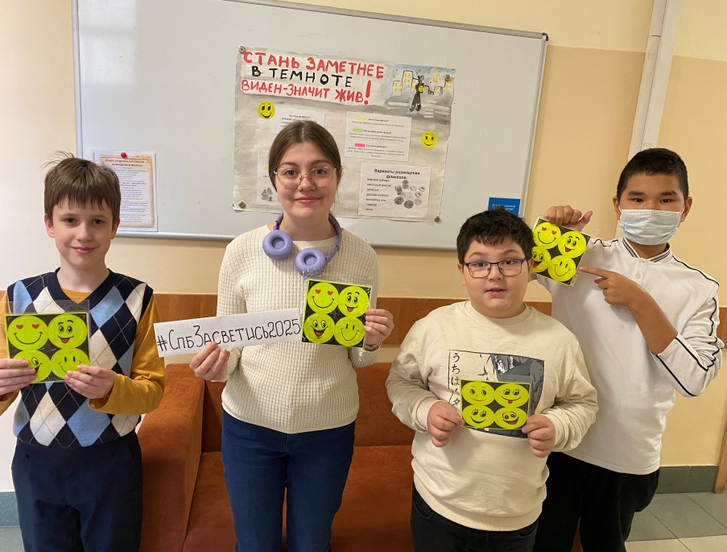
Отряд ЮИД под руководством Капустиной Е.В. участвовал в городской акции «ЗАСВЕТИСЬ». Цель акции — напомнить школьникам о правилах дорожного движения и призвать детей и родителей использовать светоотражающие элементы (фликеры) на рюкзаках в качестве «маячков безопасности».
Светоотражающий фликер — это особый аксессуар, выполненный из светоотражающего материала в виде брелока. Ношение фликеров обязательно для всех пешеходов. Сейчас это актуально, так как в осенний период детям приходиться возвращаться домой в тёмное время суток.
В целях активизации работы по профилактике дорожно-транспортного травматизма с ребятами были проведены беседы: «Как стать заметнее, используя светоотражающие элементы". Участники отряда ЮИД напомнили о важности использования светоотражающих элементов при движении в темное время суток. В конце мероприятия, каждому ребёнку были вручены светоотражающие элементы-фликеры. Так же участники отряда ЮИД создали газету на тему акции.
Подобные акции помогают воспитывать грамотных пешеходов, а также напоминают всем участникам дорожного движения, что безопасность на дороге наша общая забота. И каждый ребёнок станет заметным на дороге!
